### serverName：项目名；见后台配置，即小游戏列表----游戏名。

# 确保游戏已经在后台配置相关信息，不然无法登陆游戏，无法使用功能!!!!

### 登陆

请求地址：[http://ip:port/{serverName}/user/login](http://timokiller.imwork.net/user/login)   
所需参数：code (wx.login),serverName：项目名，loginType(“qq”,“baidu”,“uc”,“qtt”)表示哪个渠道，趣头条渠道 code为 url返回的 ticket

请求方法：POST  
返回值：{“uid”:xxxx,”,”openId”:xxx,”userInfo”:xxx,”gameData”:xxx,”newUser”:xxx,”serverTime”:xxx,”ipAddress”:xxx,result”:0} ps: uid为用户登陆标识符

### 保存用户头像、昵称等信息

请求地址：[http://ip:port/{serverName}/user/saveInfo](http://ip:port/user/saveInfo)

所需参数：userInfo

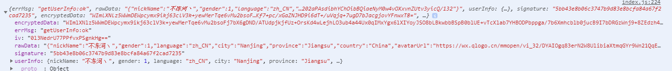

请求方法：POST

返回值 ：{result”:0}

### 获取(多个)用户信息

请求地址：[http://ip:port/{serverName}/user/infos](http://ip:port/user/infos)

所需参数：uids (用户id数组转json字符串，并encodeURIComponent解析)

请求方法：POST

返回值：

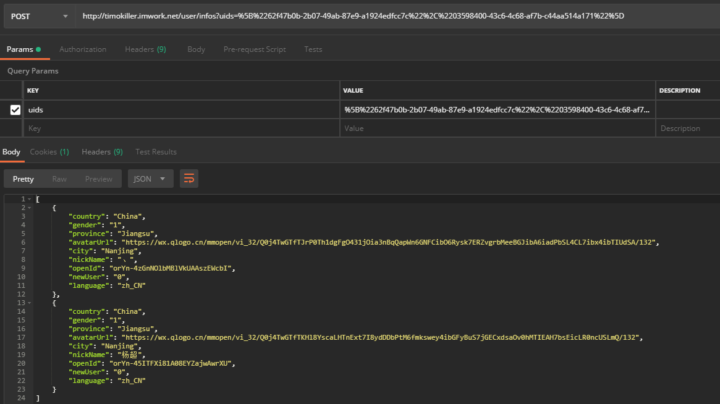

### 获取某个用户信息

请求地址：[http://ip:port/{serverName}/user/info](http://ip:port/user/infos)

所需参数：uid (格式见 3 )

请求方法：POST

返回值：

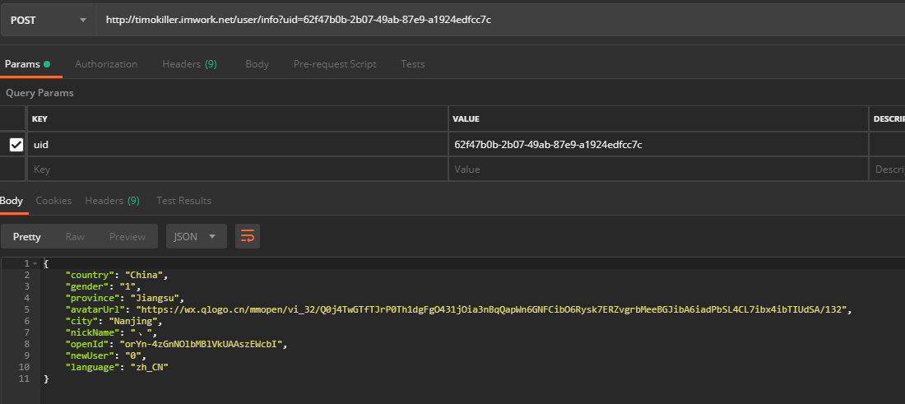

### 排行榜分数更新

请求地址：<http://ip:port/top/{topName}/update>

所需参数：topName (榜单名)，uid(用户id)，score(分数)

请求方法：POST

返回值：{"result":0}

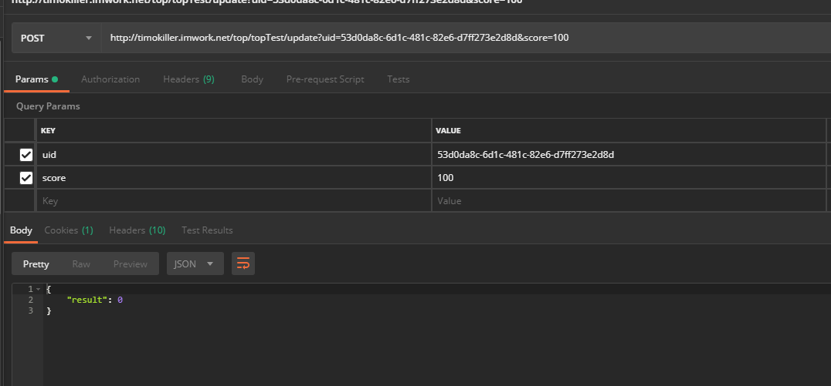

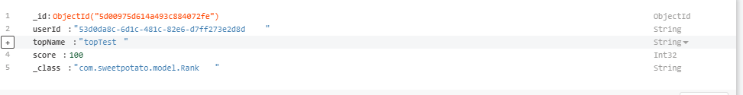

### 获取榜单

请求地址：<http://ip:port/top/{topName}/rank>

所需参数：topName (榜单名)，uid(用户id)

请求方法：GET

返回值：

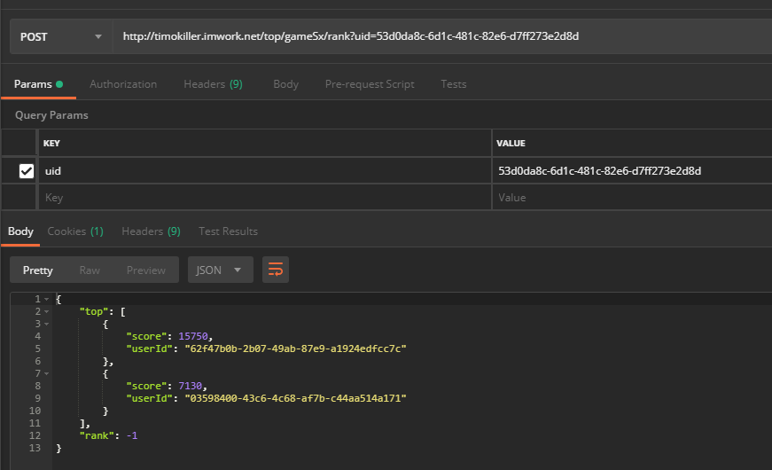

rank自己排行名称，-1表示未在榜单内

### 保存游戏数据

请求地址：[http://ip:port/{serverName}/user/saveList](http://ip:port/user/saveList)

所需参数：uid(用户id)，kvData(游戏数据, 转json格式并用encodeURIComponent解析)

请求方法：POST

返回值：{“serverTime”:xxxxxx}

### 分享游戏，新用户点击

请求参数：[http://ip:port/{serverName}/user/send](http://ip:port/user/send)

所需参数：addr(分享的人uid)，sender(被邀请的用户uid)，content(鉴别被邀请是否是新用户)

请求方法：POST

返回值：{“serverTime”:xxxxxx}

### 分享人查看奖励

请求地址：[http://ip:port/{serverName}/user/receive](http://ip:port/user/saveList)

所需参数：uid

请求方法：POST

返回值：

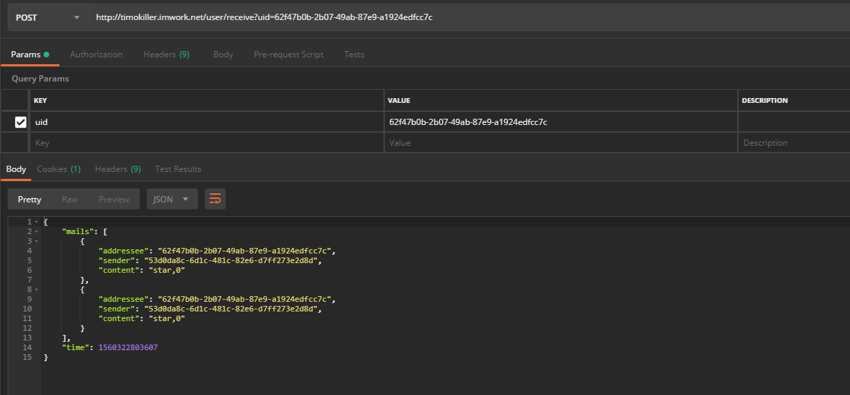

### 获取游戏配置

请求地址：[http://ip:port/games/config/{gid}/{vid}](http://ip:port/user/saveList)

所需参数：gid：游戏id，vid：游戏版本

返回值：

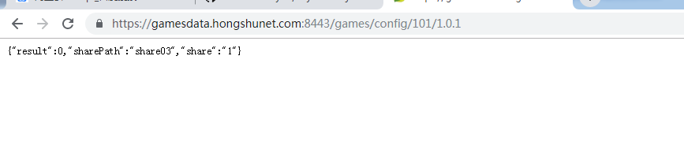

### 获取服务器时间

请求地址：[http://ip:port/{serverName}/user/serverTime](http://ip:port/user/saveList)

所需参数：serverName：项目名

返回值：

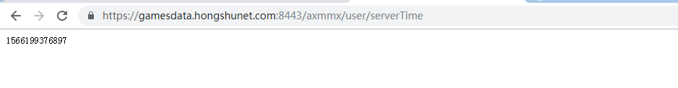

### 手动更新用户新==》旧状态

请求地址：[http://ip:port/{serverName}/user/update](http://ip:port/user/saveList)

所需参数：serverName:项目名 ，uid：用户唯一标识

返回值：{“result”:0} 成功 ，{“result”:1} 失败

### 用户更新阿拉丁渠道信息

请求地址：[http://ip:port/{serverName}/user/updateAldCid](http://ip:port/user/saveList)

所需参数：serverName:项目名 ，uid：用户唯一标识，aldCid：阿拉丁渠道编号（见后台）

返回值：{“result”:0} 成功 ，{“result”:1} 失败

### 14.导量：

URL：<https://gamesdata.hongshunet.com:8443/chart/statics>

Param:

from (导出方APPID)

to（导入方APPID）

type(统计类别：0=>导出统计；1=> 成功；2=>失败)

uid（用户id）

### 15.获取游戏推广列表

Url：<https://gamesdata.hongshunet.com:8443/slider/list/{gid}/{vid}>

Param:

gid==>游戏id

Vid==>游戏版本

返回值：

